Regolamento regionale di attuazione della legge regionale 27 febbraio 2017 n. 5 'Rete escursionistica della Lombardia e interventi per la valorizzazione delle strade e dei sentieri di montagna di interesse storico e delle ippovie

Art. 1 (Oggetto)
1. Il presente regolamento definisce:
a) i criteri in base ai quali valutare la sussistenza delle caratteristiche dei percorsi della rete escursionistica (REL) di cui all'articolo 3, comma 1, lettere b) e c), della l.r. 5/2017;
a bis) i criteri di individuazione dei sentieri di montagna di interesse storico e delle strade di montagna di interesse storico;
a ter) i criteri di individuazione delle ippovie;
b) le modalità di tenuta e di aggiornamento del catasto regionale della REL e, in particolare, le modalità di raccolta dei dati, le regole di digitalizzazione, le basi cartografiche di riferimento, la scala di rilievo e le modalità per l'integrazione con il sistema informativo territoriale (SIT);
b bis) le modalità di realizzazione, tenuta e aggiornamento della sezione speciale del catasto della REL e del registro delle strade di montagna di interesse storico;
b ter) le modalità di tenuta e aggiornamento della sezione speciale del catasto della REL e del registro delle ippovie;
c) i limiti e le condizioni per la fruizione in sicurezza della REL.

Art. 2 (Criteri di valutazione della sussistenza delle caratteristiche per l'inserimento dei percorsi nel catasto della REL e criteri di individuazione dei sentieri di montagna di interesse storico e delle ippovie)
1. Possono essere inseriti nel catasto regionale della REL i sentieri escursionistici, i sentieri alpinistici, le vie ferrate e i siti di arrampicata aventi almeno una delle caratteristiche di cui all'articolo 3, comma 1, lettere a), b), c) della l.r. 5/2017. Per la valutazione della sussistenza delle caratteristiche di cui alle suddette lettere b) e c) si utilizzano i seguenti criteri:
a) per l'interesse storico-culturale: in generale, il valore del percorso quale testimonianza di civiltà, storia e cultura ed in particolare l'utilizzo dello stesso nel passato per fini strategici, militari, commerciali o altri fini, l'impiego di antiche tecniche e materiali di costruzione o la connotazione storica del territorio di appartenenza;
b) per l'interesse religioso: la presenza del percorso in luoghi caratterizzati da strutture architettoniche, quali chiese, monasteri, pievi, santuari, santelle, crocifissi, cappelle, luoghi di raccoglimento, già utilizzati nel passato dai pellegrini e che oggi fungono da itinerari devozionali di richiamo turistico;
c) per l'interesse sportivo: la destinazione del percorso a modalità specifiche e multiple di fruizione nel corso dell'anno, per attività motorie, escursionistiche, ciclo escursionistiche, ippiche e di arrampicata;
d) per l'interesse paesaggistico-ambientale: la significativa presenza di flora e fauna o l'attraversamento di luoghi privilegiati di osservazione del paesaggio e della natura;
e) per la funzionalità alla realizzazione del sistema a rete: il collegamento con percorsi o sentieri già esistenti o la connessione a itinerari di lunga percorrenza anch'essi inclusi nella REL o appartenenti a reti sentieristiche di altre regioni o stati.
1 bis Possono essere altresì inseriti nella relativa sezione speciale del catasto della REL, istituita ai sensi dell’articolo 3 bis, comma 1, della l.r. 5/2017, i sentieri di montagna di interesse storico secondo il criterio di cui al comma 1, lettera a), individuati ricostruendo i tracciati presenti lungo l’arco alpino riportati sulle carte dell’Istituto geografico militare o su altre carte o altra documentazione storica antecedente al 1950, considerando una tolleranza massima di 100 metri.
1 ter Possono essere inseriti nella relativa sezione speciale del catasto della REL, istituita ai sensi dell’articolo 3 ter, comma 1, della l.r. 5/2017, le ippovie. Le Ippovie, individuate ai sensi dell’art. 2 comma 1 lettera d ter) della l.r. 5/2017, sono itinerari percorribili a cavallo, dotate di segnaletica specifica, avente in prevalenza fondo sterrato o inerbito, in aree scarsamente antropizzate di valore naturalistico e culturale, dotate di luoghi di sosta attrezzati per accogliere cavalli e cavalieri. L'ippovia consente la pratica dell'equiturismo (turismo equestre) ma può essere utilizzata anche per la percorrenza a piedi o in mountain bike. Lungo il percorso vanno previsti posti-tappa stazioni di sosta attrezzate, possibilmente distanti tra loro non più di 20–40 km, dove il cavaliere e il cavallo possono trovare assistenza, ristoro e la possibilità di pernottare. Gli itinerari ricalcano per lo più quelli già esistenti.

Art. 3 (Modalità di tenuta e aggiornamento del catasto della REL e delle relative sezionie specialie )
1. Il catasto regionale della REL è costituito da una banca dati contenente le informazioni identificative, descrittive e geografiche dei percorsi distinti in:
a) sentieri escursionistici;
b) sentieri alpinistici;
c) vie ferrate;
d) siti di arrampicata;
d bis) sentieri di montagna di interesse storico inseriti nella sezione speciale.
d ter) ippovie
2. Il catasto e le relative sezioni speciali sono tenuti e aggiornati con le modalità e le specifiche tecniche indicate nell'allegato 1 del presente regolamento, nel quale sono altresì indicate, in particolare, le modalità di raccolta dei dati, le regole di digitalizzazione, le basi cartografiche di riferimento, la scala di rilievo e le modalità per l'integrazione con il SIT.
3. I percorsi di cui al comma 1 lett. dalla a) alla lett. d bis) sono distinti in base alla difficoltà di fruizione secondo le modalità indicate nell'allegato 2.
3 bis. In fase di prima applicazione sono inseriti nella sezione speciale del catasto della REL i sentieri di montagna di interesse storico già ricompresi fra quelli accatastati.
4. Gli enti territorialmente competenti interessati all'inserimento di un percorso nel catasto regionale della REL o nella relativa sezione speciale trasmettono all’ERSAF, in forma singola o associata, la proposta attestante la sussistenza di una o più caratteristiche richieste corredata:
a) dei dati cartografici vettoriali georeferenziati, secondo le specifiche tecniche di cui all’allegato 1, recanti anche indicazioni sulle tipologie dei percorsi;
b) dell’eventuale attestazione dell’avvenuto raggiungimento degli accordi di cui all’articolo 3, comma 5, della l.r. 5/2017 o dell’avvenuto espletamento delle procedure di cui all’articolo 3, comma 5 bis, della stessa l.r.;
c) nel caso di sentieri di montagna di interesse storico di una scheda del percorso, corredata di documentazione fotografica e cartografica che consenta l’identificazione del tracciato secondo la disposizione di cui all’articolo 2, comma 1 bis, redatta sulla base di uno schema-tipo predisposto dall’ERSAF e reso disponibile sul sito dello stesso ente, da cui emerga una continuità del percorso caratterizzato dalla presenza di elementi storici quali caratteri costruttivi originali, manufatti storici, edicole;
c bis) Nel caso di ippovie di una relazione tecnica di collaudo redatta da parte di associazioni di settore riconosciute nella quale dovranno essere identificati il grado di difficolta, i centri ippici, i punti di abbeveraggio e di sosta attrezzati per cavalli e cavalieri, gli accorgimenti per garantire la sicurezza dei fruitori, anche in caso di uso promiscuo del percorso, valutando la larghezza, le pendenze e l’altezza delle chiome degli alberi.
4 bis Gli enti di cui al comma 4 forniscono, inoltre, informazioni utili ai fini della catalogazione dei percorsi accessibili a persone con ridotta o impedita capacità motoria o sensoriale, sulla base delle linee guida messe a disposizione da ERSAF
5. L’ERSAF, verificate la completezza della documentazione pervenuta e la sussistenza di una o più caratteristiche richieste per l’inserimento dei percorsi nel catasto della REL o nelle relative sezioni speciali, trasmette gli esiti delle verifiche alla struttura regionale competente che provvede all’inserimento. La Consulta per la REL,e per le strade storiche di montagna e per le ippovie è periodicamente informata sugli aggiornamenti del catasto e dellie relative sezioni speciali.
6. (18)
7. Il catasto è messo a disposizione degli operatori per programmare e attuare le iniziative di valorizzazione della REL e per contribuire all'implementazione del catasto stesso.
8. I dati del catasto sono resi disponibili on line sul geoportale della Regione e possono essere utilizzati per iniziative di valorizzazione della REL.
9. In nessun caso i dati inseriti nel catasto possono essere ceduti a terzi dietro compenso. L'utilizzo da parte di terzi è soggetto alle restrizioni di accesso secondo i criteri generali per l'Open Data, definiti dal decreto legislativo 7 marzo 2005, n. 82 (Codice dell'amministrazione digitale) e dal decreto legislativo 24 gennaio 2006 n. 36 (Attuazione della direttiva 2003/98/CE relativa al riutilizzo di documenti nel settore pubblico).
10. Gli enti territorialmente competenti di cui all'articolo 2, comma 2, della l.r. 5/2017, nonché tutti gli altri soggetti detentori di dati utili all'implementazione, quali Province, Città metropolitana di Milano, Club alpino italiano e Collegio regionale delle guide alpine contribuiscono alla realizzazione del catasto fornendo le informazioni contenute nelle banche dati a loro disposizione.

Art. 4
(Modalità di fruizione in sicurezza della REL)
1. La fruizione in sicurezza della REL è assicurata da comportamenti responsabili e consapevoli dei rischi connessi alla frequentazione della rete escursionistica, dall’uso della necessaria diligenza, tenuto conto dell’ambiente naturale percorso e dei divieti emanati dalla protezione civile o da altre autorità competenti, e, in particolare, dall’osservanza della segnaletica. Per segnaletica si intendono le diverse tipologie di indicazione di un percorso della REL riportate nell'allegato 2 apposte su elementi naturali quali pietre, rocce, alberi o su supporti in materiale vario. Tali indicazioni sono realizzate secondo le prescrizioni e con le caratteristiche definite dal consiglio centrale del CAI e integrate da specifiche tecniche.
2. La segnaletica fornisce agli escursionisti e alle guide le indicazioni:
a) per percorrere in sicurezza gli itinerari che compongono la REL;
b) sulle caratteristiche paesaggistico-ambientali, storico-culturali, religiose o sportive del territorio dove è localizzato l'itinerario;
c) sui punti tappa, sulle aree attrezzate per la sosta, sulle strutture ricettive, sui punti di ristoro, sui centri di accoglienza, informazione e documentazione della REL, nonché sui rifugi, sui bivacchi, sulle aree di soccorso e, ove possibile, sulle sorgenti di acqua potabile.
c bis) sull’accessibilità alle persone con ridotta o impedita capacità motoria o sensoriale.
3. I segnali collocati nei parchi, nelle aree protette o nelle aree facenti parte del patrimonio agricolo forestale
regionale riportano il logo del parco, dell'area protetta o del patrimonio agricolo forestale regionale. Nelle aree appartenenti al patrimonio agricolo forestale la segnaletica della REL si aggiunge alla cartellonistica inerente al patrimonio stesso.
4. Sui percorsi della REL si osservano le norme del decreto legislativo 30 aprile 1992, n. 285 (Nuovo codice della strada) in quanto applicabili.

Art. 5
(Fruizione multipla e specifica)
1. La fruizione dei percorsi inseriti nella REL è consentita a piedi, in bicicletta, anche a pedalata assistita ad alimentazione elettrica, a cavallo o a dorso di altri animali da sella e da soma e con mezzi non motorizzati, fatte salve specifiche prescrizioni più restrittive di utilizzo disposte dagli enti territorialmente competenti:
a) per ragioni di sicurezza, laddove i percorsi stessi non consentano un agevole passaggio contemporaneo di utenza multipla per le specifiche caratteristiche, quali, ad esempio, elevata pendenza, larghezza limitata o fondo scivoloso, tali da impedire o rendere difficoltosa la fruizione multipla;
b) per ragioni di salvaguardia del sedime laddove sussistano particolari condizioni del sedime stesso.
2. Possono essere individuati nel catasto della REL percorsi a fruizione specifica quali i percorsi invernali,
cicloescursionistici, anche per e-bike, le ippovie e i percorsi per diversamente abili.

Art. 6 ( 26)

Art. 6 bis
(Criteri di individuazione delle strade di montagna di interesse storico - Modalità di realizzazione, tenuta e aggiornamento del relativo registro)
1. Le strade di montagna di interesse storico sono individuate considerando i percorsi viari di cui all’articolo 10 bis, comma 2, della l.r. 5/2017 riportati su documenti storici antecedenti al 1950 e percorribili con veicoli assiali a due o quattro ruote anche solo in alcuni tratti, purché riconoscibili per la presenza di caratteri costruttivi e materici originari e presentino una continuità del percorso. Possono essere strade sterrate, lastricate, selciate o mulattiere, spesso con pendenze e tracciati che riflettono le tecniche ingegneristiche dell'epoca in cui furono realizzate. Sono escluse le strade statali e provinciali.
2. Il registro delle strade di montagna di interesse storico, di seguito denominato registro, è costituito da una banca dati contenente le relative informazioni identificative, descrittive e geografiche.
3. Il registro è tenuto ed aggiornato con le modalità e le specifiche tecniche riportate nell'allegato 1 del presente regolamento, nel quale sono altresì indicate, in particolare, le modalità di raccolta dei dati, le regole di digitalizzazione, le basi cartografiche di riferimento, la scala di rilievo e le modalità per l'integrazione con il SIT.
4. Gli enti territorialmente interessati all'inserimento nel registro di una strada di montagna di interesse storico trasmettono all’ERSAF, in forma singola o associata, la proposta attestante la sussistenza delle caratteristiche richieste corredata:
a) dei dati cartografici vettoriali georeferenziati, secondo le specifiche tecniche di cui all’allegato 1;
b) di una scheda redatta sulla base di uno schema-tipo predisposto dall’ERSAF e reso disponibile sul sito dello stesso ente;
c) di documentazione fotografica e cartografica che dimostri l’interesse storico e consenta l’identificazione del tracciato secondo la disposizione di cui al comma 1.
5. L’ERSAF, verificate la completezza della documentazione pervenuta e la sussistenza delle caratteristiche richieste per l’inserimento delle strade di montagna nel registro, trasmette gli esiti delle verifiche alla struttura regionale competente che provvede all’inserimento. La Consulta per la REL e per le strade storiche di montagna è periodicamente informata sugli aggiornamenti del registro.
6. Il registro è messo a disposizione degli operatori per programmare e attuare le iniziative di valorizzazione delle strade di montagna di interesse storico e per contribuire all'implementazione del registro stesso.
7. I dati del registro sono resi disponibili on line sul geoportale della Regione e possono essere utilizzati per iniziative di valorizzazione.
8. In nessun caso i dati inseriti nel registro possono essere ceduti a terzi dietro compenso. L'utilizzo da parte di terzi è soggetto alle restrizioni di accesso secondo i criteri generali per l'Open Data definiti dal decreto legislativo 7 marzo 2005, n. 82 (Codice dell'amministrazione digitale) e dal decreto legislativo 24 gennaio 2006 n. 36 (Attuazione della direttiva (UE) 2003/98/CE relativa all'apertura dei dati e al riutilizzo dell'informazione del settore pubblico).
9. Gli enti territorialmente competenti di cui all'articolo 2, comma 2, della l.r. 5/2017, nonché tutti gli altri soggetti detentori di dati utili all'implementazione contribuiscono alla realizzazione del registro fornendo le informazioni contenute nelle banche dati a loro disposizione.
10. In fase di prima applicazione sono inseriti nel registro i tracciati delle strade militari ricomprese nella “linea Cadorna.”;

Art. 7
(Modifiche agli allegati 1 e 2)
1. Con deliberazione della Giunta regionale possono essere apportate modifiche agli allegati 1 e 2.
Allegato 1
Allegato 2

“ALLEGATO 1
MODALITA’ E SPECIFICHE TECNICHE PER LA TENUTA E L’AGGIORNAMENTO DEL CATASTO REGIONALE DELLA RETE ESCURSIONISTICA DELLA LOMBARDIA, DELLA RELATIVA SEZIONE SPECIALE E DEL REGISTRO DELLE STRADE STORICHE DI MONTAGNA DI INTERESSE STORICO

PARTE I - MODALITA’ DI RACCOLTA DEI DATI DEL CATASTO DELLA REL, DELLE RELATIVE SEZIONI SPECIALE E DEL REGISTRO DELLE STRADE STORICHE DI MONTAGNA DI INTERESSE STORICO
1. Modalità di raccolta dei dati
  - Il popolamento del catasto della REL, della relativa sezione speciale e del registro delle strade di montagna di intreresse storico prevede il trasferimento da parte degli enti competenti di dati relativi a singoli percorsi o di interi database degli stessi.
  - Ai fini dell’inserimento nel catasto di singoli percorsi si osservano rispettivamente le previsioni di cui all’articolo 3, comma 4, e all’articolo 6 bis, comma 4, del regolamento.
  - Il trasferimento di interi database nel catasto avviene secondo le specifiche tecniche di cui alla parte II del presente allegato e, in particolare, nel rispetto delle regole topologiche tipiche di una struttura network arco-nodo per quanto concerne la gestione del dato delle tratte e nel quale devono essere compilati i campi principali e obbligatori riportati nel documento “Linee guida e struttura del database per l’accatastamento dei percorsi della REL” pubblicato sul sito dell’ERSAF (https://www.ersaf.lombardia.it/montagna/sentieri-e-catasto-della-rete-escursionistica-della-lombardia/) ed evidenziati con il simbolo asterisco (*).
2. Modalità per l’integrazione con il SIT della Regione
  - Al fine di garantire l’integrazione del catasto della REL con il SIT della Regione si utilizzano le basi cartografiche di riferimento adottate per il SIT e disponibili sul geoportale regionale.
  - I dati del catasto della REL, una volta disponibili, sono resi pubblici anche sul SIT della Regione.
3. Basi cartografiche di riferimento del catasto della REL e scala di rilievo
a. La base di riferimento minima per il rilievo è individuata nella CTR10 nel DBT regionale e nelle ortofoto aggiornate al 20182021 o in data successiva.
b. La scala di rilievo minima degli elementi accatastati deve essere 1/10.000, con un errore massimo tollerabile di 10 m.
c. La base dati comune 3d unica, utilizzata come riferimento per il calcolo armonico delle quote e delle lunghezze inclinate, è il DTM 5x5 reso disponibile sul SIT della Regione con i relativi aggiornamenti.

PARTE II - SPECIFICHE TECNICHE E REGOLE DI DIGITALIZZAZIONE DEL CATASTO DELLA REL, DELLE RELATIVE SEZIONI SPECIALIE E DEL REGISTRO DELLE STRADE STORICHE DI MONTAGNA DI INTERESSE STORICO
Le specifiche tecniche per l’inserimento dei dati all’interno del catasto della REL e della relativa sezione speciale devono rispettare le seguenti indicazioni:
- La struttura informatica del catasto della REL è costituita degli undici sedici shapefile di seguito elencati (simbolo * per quelli obbligatori):
  - Sen_perc: strato informativo dei percorsi accatastati (*);
  - Sen_trt: strato informativo delle tratte che costituiscono la rete escursionistica;
  - Segnali: strato informativo puntuale che raccoglie le informazioni relative alla segnaletica;
  - Manut_ line: strato informativo delle manutenzioni lineari;
  - Manut_point: strato informativo delle manutenzioni puntuali;
  - Manufatti: strato informativo;
  - Strutture_ricettive: strato informativo delle strutture ricettive;
  - Strutture_attrezzate: strato informativo delle strutture attrezzate;
  - Acqua: strato informativo dei punti di approvvigionamento;
  - pt_interess: strato informativo dei punti di interesse;
  - servizi: strato informativo dei servizi;
  - percorsi_storici: strato informativo dei percorsi accatastati per sentieri di montagna di interesse storico;
  - Vie_ferrate: strato informativo delle vie ferrate;
  - Vie_alpinistiche: strato informativo delle vie alpinistiche;
  - Ippovie: strato informativo delle ippovie;
  - Percorsi accessibili: strato informativo dei percorsi accessibili;

- I file geografici devono essere consegnati nel sistema di riferimento cartografico UTM Fuso 32N, datum WGS84.
- La trasmissione alla struttura competente avviene tramite posta elettronica certificata o altro mezzo idoneo a garantire l’integrità del dato. Il formato di consegna di ciascun file deve essere in formato vettoriale (Es. ESRI Shape-File (.shp) con tabelle in formato database (dbf)). L’eventuale trasmissione dei dati in formato GPX, KMZ, KML è ammessa ai soli fini documentali ma non saranno validi per l’inserimento nel catasto.

Per le strade di montagna di interesse storico la struttura informatica è costituita dal seguente shapefile: strade_storiche (*) Shapefile lineare – ogni linea indica un itinerario.
La struttura tecnica del database e gli attributi degli shapefile relativi ai percorsi della REL e alle strade di montagna di interesse storico sono riportati sul sito dell’ERSAF.”;
cc) l’allegato 2 è sostituito dal seguente:

“ALLEGATO 2
LIMITI E CONDIZIONI PER LA FRUIZIONE IN SICUREZZA DELLA REL - SPECIFICHE TECNICHE PER LA SEGNALETICA DIREZIONALE UNIFICATA

PARTE 1 - FRUIZIONE IN SICUREZZA DELLA REL
SEZIONE A: ATTREZZATURE TECNICHE
A. Elenco delle attrezzature alpinistiche CONFORMI a norme europee
B. ELENCO DELLE ATTREZZATURE DA UTILIZZARE A SECONDA DEL PERCORSO E DELLE CONDIZIONI AMBIENTALI NON CONFORMI A NORME TECNICHE, MA COMUNEMENTE USATE
C. ATTREZZATURE PER LO SCI-ALPINISMO O PER LO SCI FUORIPISTA (AL DI FUORI DEGLI IMPIANTI SCIISTICI)
D. ELENCO DEI DISPOSITIVI, DELLE ATTREZZATURE DI SICUREZZA O DI SOPRAVVIVENZA IN VALANGA
E. ATTREZZATURE PER EQUITAZIONE….

SEZIONE B: TERMINI, DEFINIZIONI E GRADI DI DIFFICOLTA’
A. ALPINISMO
B. ARRAMPICATA
C. ESCURSIONISMO
D. SCI ALPINISMO E SCI FUORIPISTA
E. ALTRI TERMINI E DEFINIZIONI
F. EQUITAZIONE

PARTE 2 – SEGNALETICA DIREZIONALE UNIFICATA DELLA REL
A. SEGNALETICA DEI SENTIERI
B. SEGNALETICA PER LUNGHI ITINERARI
C. SEGNALETICA PER ITINERARI AD USO MISTO
D. SEGNALETICA PROVVISORIA
E. SEGNALETICA DI PRESCRIZIONE
F. SEGNALETICA PER ITINERARI ACCESSIBILI ALLE PERSONE CON RIDOTTA O IMPEDITA CAPACITA’ MOTORIA O SENSORIALE
G. SEGNALETICA DEGLI ITINERARI PER RACCHETTE DA NEVE

PARTE 1 – FRUIZIONE IN SICUREZZA DELLA REL
SEZIONE A: ATTREZZATURE E TECNICHE

- Elenco delle attrezzature alpinistiche cONFORMI a norme europee
Ancoraggi (viti) da ghiaccio UNI EN 568:2015
Ancoraggi da roccia (placchette) UNI EN 959:2019
Ancoraggi regolabili (Friends) UNI EN 12276:2014
Anelli UNI EN 566:2017
Bloccanti UNI EN 567:2013
Blocchi da incastro (dadi o nut) UNI EN 12270:2014
Caschi per alpinisti UNI EN 12492:2014
Chiodi UNI EN 569:2007
Connettori UNI EN 12275:2013
Corde dinamiche per alpinismo UNI EN 892:2016
Corde con guaina a basso coefficiente di allungamento UNI EN 1891:2001
Cordino UNI EN 564:2015
Dispositivi di frenatura - Parte 1: Dispositivi di frenatura con bloccaggio manuale assistito UNI EN 15151-1:2012
Dispositivi di frenatura - Parte 2: Dispositivi di frenatura manuale UNI EN 15151-2:2012
Fettuccia UNI EN 565:2018
Imbracature UNI EN 12277:2019
Progettazione/costruzione delle Vie Ferrate UNI EN 16869:2018
Pulegge UNI EN 12278:2007
Ramponi UNI EN 893:2019
Sistemi di airbag da valanga UNI EN 16716:2017
Sistemi di assorbimento di energia utilizzati nelle ascensioni per via ferrata UNI EN 958:2017
Sistemi di sicurezza individuali per percorsi acrobatici UNI EN 17109:2020
Utensili da ghiaccio (piccozze) UNI EN 13089:2015
B. Elenco delle attrezzature Da utilizzare A SECONDA DEL PERCORSO E DELLE CONDIZIONI AMBIENTALI non conformi a norme tecniche, ma comunemente usate
- Calzatura da arrampicata (scarpa avvolgente con allacciatura di precisione, dotata di suola ad alta aderenza, adatta alla sola progressione verticale su roccia)
- Calzatura da avvicinamento (scarpa bassa o media con allacciatura di precisione, dotata di suola ad alta aderenza adatta a camminare e all’arrampicata facile)
- Zaino da alpinismo
- Zaino da sci-alpinismo
- Scarponi rigidi, ramponabili
- Scarponi semirigidi, ramponabili
- Martello da roccia
- Estrattore per blocchi da incastro
- Racchette da neve (comunemente dette ciaspole)
- Bastoncini telescopici o fissi. Sono esclusi i bastoncini da Nordic-walking, quando utilizzati a fini specificamente sportivi o di fitness e non per attività alpinistiche o su itinerari escursionistici di difficoltà superiore al grado “T” turistico.

- attrezzature per lo sci-alpinismo o per lo sci fuoripista (al di fuori degli impianti sciistici)
- Sci da sci-alpinismo, telemark, freeride, escursionismo
- Attacchi da sci per le tipologie di cui al punto 1
- Scarponi da sci-alpinismo e freeride
- Scarponi da telemark e sci-escursionismo se idonei ad essere abbinati a ramponi
- Snowboard, Splitboard
- Pelli sintetiche per sci, comunemente dette “pelli di foca”
- Ramponi applicabili a sci da scialpinismo, comunemente detti “rampant”
- Bastoncini telescopici, fissi o da sci

- Elenco dei dispositivi, delle attrezzature di sicurezza o di Sopravvivenza in valanga
- A.R.T.VA (apparecchio di ricerca travolti in valanga) apparecchio elettronico ricetrasmittente
- Sonda da valanga
- Pala da valanga
- Zaino con Air-bag
- Avalung (respiratore/filtro d’aria d’emergenza)

- ATTREZZATURE PER L’EQUITAZIONE (DA PERFEZIONARE)
      - Casco da equitazione omologato
      - Gilet protettivo paraspalla/paraschiena CE (obbligatorio per i minori)
      - Staffili di sicurezza
      - Sella e sottopancia FISE-compliant

SEZIONE B - TERMINI, DEFINIZIONI E GRADI DI DIFFICOLTÀ
  - ALPINISMO
ITINERARIO ALPINISTICO
Termini equivalenti: via.
Linea ideale che si segue per raggiungere una meta prestabilita, ad esempio, una cima in cui per la progressione (verticale o orizzontale) si ricorre alle tecniche alpinistiche e, per la sicurezza, alle attrezzature alpinistiche nonché alle proprie conoscenze circa l’ambiente in cui si pratica l’attività, anche in rapporto alla propria preparazione fisica, all’isolamento, alla quota altimetrica, ai pericoli oggettivi, alle possibili vie di fuga e di rientro.
Molti itinerari possono richiedere tecniche ed attrezzature alpinistiche, qualora il terreno sia innevato o ghiacciato o, ad esempio, presenti tratti da superare per mezzo della tecnica alpinistica di arrampicata su roccia.
Scala di difficoltà
Scala UIAA (Unione internazionale associazioni alpinistiche) delle difficoltà alpinistiche
In arrampicata la scala numerica (ossia la classificazione della difficoltà da superare) descrive e riassume astrattamente l'impegno massimo richiesto nei passaggi o nei tratti dell'itinerario di roccia interessato. Il grado di difficoltà è strettamente correlato alle capacità tecniche e motorie richieste all'alpinista o arrampicatore per compiere quell'itinerario.
Tale tipo di classificazione risulta insufficiente a descrivere percorsi di carattere molto vario o di particolare complessità. Ne sono un esempio le vie di roccia in alta quota o quelle nelle quali si alternano tratti di arrampicata su roccia a tratti di arrampicata su neve o ghiaccio.

Grado | Significato | Descrizione
F | facile | Nessuna difficoltà particolare su roccia; pendii di neve e ghiaccio fino a 30°, ma l'utilizzo di materiale d'alpinismo (casco, corda, ramponi, piccozza) è necessario
PD | poco difficile | Alcune difficoltà alpinistiche su roccia e/o neve; roccia fino a grado II, pendii di neve e ghiaccio fino a 35° - 40°
AD | abbastanza difficile | Difficoltà alpinistiche sia su roccia che su ghiaccio; roccia fino a grado III, pendii di neve e ghiaccio tra 40° e 50°
D | difficile | Difficoltà alpinistiche più sostenute sia su roccia che su ghiaccio; roccia fino a grado IV-V o 4c-5a-5b, pendii di neve e ghiaccio tra 50° e 70°
MD (TD) | molto difficile | Difficoltà alpinistiche molto sostenute sia su roccia che su ghiaccio; roccia fino a grado V-VI, pareti di ghiaccio tra 70° e 80°
ED | estremamente difficile | Difficoltà alpinistiche estreme sia su roccia che su ghiaccio; roccia oltre grado VI-VII, pareti di ghiaccio fino a 90°
EX | eccezionalmente difficile | Difficoltà alpinistiche eccezionali sia su roccia che su ghiaccio; pareti di ghiaccio e roccia strapiombanti, arrampicata su roccia oltre grado VII; protezioni particolarmente precarie

  - ARRAMPICATA
ARRAMPICATA
Tecnica alpinistica per scalare una parete rocciosa o di ghiaccio o un pendio innevato o erboso in cui per la progressione si usano appigli e appoggi o ramponi e utensili da ghiaccio. Implica la conoscenza dei modelli motori, la conoscenza e competenza nell’uso delle attrezzature alpinistiche, la capacità di valutare la qualità degli appigli e degli appoggi, la conoscenza dei pericoli ambientali.

ARRAMPICATA LIBERA
Gesto atletico che concatena passaggi di arrampicata, con o senza soluzione di continuità, finalizzato al completamento dell’itinerario senza cadere o appendersi sulla corda. Per la progressione verticale o orizzontale si usano le sole asperità (appigli e appoggi) della roccia. E’ richiesta la conoscenza dei modelli motori e delle attrezzature alpinistiche specifiche. La progressione si pratica su siti naturali appositamente attrezzati o in strutture artificiali progettate e destinate allo scopo e comunque dove vi sono ancoraggi di sosta e protezione già installati.

ITINERARIO DI ARRAMPICATA
Termini equivalenti: via di roccia o ghiaccio, arrampicata su roccia o ghiaccio, scalata su roccia o ghiaccio, boulder, blocco.
Linea definita o da ricercare, collegante più punti di sosta, che si segue fino al suo termine. Il termine può essere posto indifferentemente su una vetta o al termine o al centro di una vasta parete rocciosa. L’arrampicatore che la percorre può disporre di punti intermedi rinvio o doverli predisporre o integrare, per ridurre la distanza di caduta nel caso perda la presa sulla roccia o sul ghiaccio. L’arrampicata si definisce artificiale o libera a seconda che comporti o meno l’ausilio di mezzi per la progressione.

Scala di difficoltà
Scala UIAA delle difficoltà di arrampicata (ex Welzenbach)
Grado | Descrizione
I | E' la forma più semplice dell'arrampicata: si devono usare frequentemente le mani per mantenere l'equilibrio e richiede una valutazione preventiva della qualità della roccia prima di appoggiarvi il piede
II | Inizia l'arrampicata vera e propria: è necessario spostare un arto per volta con una corretta impostazione dei movimenti. Appigli (per le mani) ed appoggi (per i piedi) sono abbondanti
III | La struttura rocciosa è più verticale. Appigli e appoggi sono più radi ma con una certa possibilità di scelta nei passaggi e nei movimenti
IV | Appoggi ed appigli cominciano ad essere esigui: è richiesta una certa tecnica nel superare passaggi con strutture rocciose particolari (camini, fessure, spigoli...)
V | L'arrampicata diventa delicata e tecnica e richiede anche forza fisica (opposizione di forze con i diversi arti). Il passaggio deve essere esaminato preventivamente
VI | Richiede una buona preparazione fisica completata da un minimo di tecnica ed esperienza: l'arrampicata può essere molto delicata con combinazione di movimenti ben studiati o di forza per la presenza di strapiombi
VII | Appoggi e appigli sono molto distanziati: doti di equilibrio e tecniche di aderenza sono fondamentali unite ad una preparazione specifica che sviluppi molta forza anche nelle dita
VIII - XI | Da qui le difficoltà aumentano sino a superare il X Grado. A partire da questo grado ci si misura senza dubbio con vie estremamente difficili, composte da appigli esigui e non per tutti. È necessaria grande forza e resistenza di braccia oltre che ottima tecnica nei movimenti. L'XI Grado è riservato a poche persone, appigli e appoggi obbligati di una difficoltà estrema

ITINERARIO DI ARRAMPICATA LIBERA
Itinerario evidente, provvisto di ancoraggi di protezione e ancoraggi di sosta, definito da due punti di cui, uno di partenza ed uno di arrivo o termine.
Si distinguono due tipologie di itinerario: Mono-tiro e Multi-tiro.
Mono-tiro
Itinerario, ad andamento pressoché lineare, in cui il punto di partenza è alla base della parete rocciosa caratterizzato da:
- facilità di accesso;
- possibilità di assumere una posizione di sicurezza da parte del Secondo;
- presenza di un solo ancoraggio di sosta, che costituisce il termine dell’itinerario;
- garanzia di ritorno alla base o zona limitrofa sia dalla sommità sia da qualsiasi altro punto.
Il mono-tiro si compone, oltre all’ancoraggio di sosta, di un numero variabile di ancoraggi di protezione preventivamente posizionati lungo il percorso. Detti ancoraggi sono infissi in modo da facilitare il Primo nel passaggio della corda nei rinvii e posti ad una distanza prestabilita in modo da ridurre la distanza di caduta o l’impatto contro parti della conformazione rocciosa.
Multi-tiro
Gli itinerari di arrampicata multi-tiro sono composti dal susseguirsi di singole lunghezze di corda con sviluppo ascensionale, verticale, pseudo-verticale o orizzontale, organizzati da un punto di ancoraggio di sosta ad un altro. È un concatenamento di mono-tiri con similitudine per quanto attiene gli ancoraggi di protezione e una marcata differenza per quanto attiene gli ancoraggi di sosta. La via di discesa, in condizioni di sviluppo dell’itinerario o conformazione della parete stessa che richiederebbero complesse e manovre di corda, può essere per vie alternative (sentieri o altre vie di calata); in altri casi la via di salita può essere designata allo scopo della discesa.
Scale di difficoltà
Scala dell’arrampicata su roccia (francese)
I tratti di arrampicata chiamati itinerari o vie (passi o sequenza nel bouldering) si classificano per grado di difficoltà complessiva nel percorrere il tratto convenzionalmente stabilito, in continuità, senza riposi o cadute intermedie.
La classificazione dell’itinerario è basata sulla media dei giudizi di ripetizione, conoscendone tutti gli aspetti dopo varie ripetizioni. Maggiore abilità è riconosciuta a chi percorre l’itinerario senza cadute non conoscendone le caratteristiche.
Le scale di difficoltà variano in base alle differenti nazioni o località di pratica, ma possono essere facilmente comparate. La scala di difficoltà attualmente più in uso in Italia è quella francese, che utilizza numeri arabi dal 2 al 9 seguiti da lettere minuscole “a”, “b”, “c” oltre al simbolo + per definire le variazioni intermedie (es. 6a, 6a+, 6b, 6b+, 6c, ecc.)

Grado | Significato | Descrizione
2 | Difficoltà moderata | Qui incomincia l’arrampicata; si passa dall’orizzontale al verticale, bisogna sentire il baricentro e usare correttamente i piedi, la regola dei tre punti fissi (si muove un solo arto alla volta) diventa indispensabile. Gli appoggi e gli appigli sono molto abbondanti.
3 | Difficoltà marcata | Conoscenza della progressione fondamentale con due appoggi, con bilanciamento e con spaccata, della sostituzione di base e della dülfer di base. È necessario predisporre punti di sosta ben attrezzati ed è consigliato l’utilizzo di protezioni intermedie nei tratti più esposti. Aumenta la pendenza della parete, eccezionalmente addirittura verticale; appigli e appoggi iniziano a diminuire; i passaggi si possono generalmente affrontare in diversi modi.
4 | Difficoltà grande | Conoscenza della progressione a triangolo, della sostituzione e della dulfer evolute. La presenza di difficoltà più sostenute e continue richiede la capacità di assicurare in modo dinamico il proprio compagno e l’impiego corretto e sistematico delle protezioni intermedie. Appigli ed appoggi diminuiscono ancora; inizia ad essere necessaria una buona tecnica applicata alle diverse conformazioni rocciose. Arrampicata spesso difficile e faticosa che richiede impegno. È necessario esaminare la parete prima di affrontare la progressione
5a - 5b - 5c - 6a - 6b - 6c | Difficoltà molto grande | Buona conoscenza della progressione a triangolo, della progressione laterale e della progressione in fessura. La presenza di lunghi tratti difficili richiede oltre alla tecnica anche un buon allenamento. Appigli e appoggi diventano ancora più rari e obbligano a una arrampicata composta da movimenti precisi e ben studiati. Richiede buona tecnica ed esperienza.
7a - 7b - 7c - 8a - 8b - 8c … | Da estremamente difficile in su … | Le capacità tecniche devono essere sempre più raffinate, complete e abbinate a una crescente preparazione fisica.

Scala dell’arrampicata su ghiaccio (canadese)
Si applica sia alle cascate di ghiaccio che alle vie di ghiaccio in alta montagna.

Difficoltà d'ambiente:

Grado | Descrizione
I | Via breve, con facile accesso e discesa
II | Via di uno o due tiri, con facile accesso e pochi pericoli oggettivi
III | Via di più tiri, con avvicinamento lungo e possibili pericoli oggettivi
IV | Via di più tiri, con avvicinamento impegnativo e pericoli oggettivi
V | Via di più tiri in alta montagna, con avvicinamento e discesa difficili e con molti pericoli oggettivi
VI | Via di più tiri in alta montagna con possibile bivacco, richiede una elevata esperienza alpinistica per gli alti pericoli oggettivi

Difficoltà tecnica:

Grado | Descrizione
1 | Pendenze fino a 50°-60°, necessaria la conoscenza dell'uso di ramponi e piccozza
2 | Pendenze fino a 60°-70°, ghiaccio buono, facilità nel collocare protezioni e soste
3 | Pendenze fino a 70°-80°, ghiaccio generalmente solido con buone protezioni e soste, tratti ripidi intervallati da zone appoggiate
4 | Pendenze fino a 75°-85°, tratti verticali fino a 10 metri, protezioni buone
5 | Un tiro particolarmente difficile, pendenze fino a 85°-90°, tratti verticali fino a 25 metri, protezioni discrete
6 | Più tiri particolarmente difficili, tratti verticali oltre 30 metri, ghiaccio fragile e protezioni precarie

Scala dell’arrampicata su misto

Grado | Descrizione
M1 | Poca pendenza, uso occasionale delle mani per bilanciarsi
M2 | Poca pendenza, buone prese per mani e piedi
M3 | Pendenze maggiori ma non ancora necessarie le piccozze
M4 | Pendenze maggiori, talvolta verticali, e necessaria conoscenza delle tecniche di dry-tooling
M5 | Pendenze verticali continue e grande utilizzo del dry-tooling
M6 | Pendenze verticali continue con alcuni passaggi più difficili
M7 | Pendenze verticali e strapiombanti con sezioni molto difficili
M8 | Presenza di tetti e sezioni ancora più impegnative
M9 | Grande tetto o sezione molto tecnica su piccoli appigli
M10 | Tetto fino a dieci metri o lunga sezione molto tecnica su piccoli appigli
M11 | Tetto ancora più grande e grande impegno atletico
M12 | Un M11 con boulder e movimenti dinamici
M13 | La massima difficoltà, tetto continuo con boulder, movimenti dinamici e tecnici

SITO DI ARRAMPICATA
Termini equivalenti: palestra di arrampicata, falesia.
Area naturale pubblica o privata, con asperità o pareti rocciose su cui sono stati attrezzati itinerari di arrampicata. Può essere composta di più settori purché limitrofi. Generalmente identificabile con nomi che richiamano una zona o uno specifico toponimo o più raramente un nome di fantasia.
VIA FERRATA
Itinerario alpinistico in cui l’ascensione è resa più facile e sicura con mezzi artificiali infissi nella roccia, disposti in modo pressoché continuo. Si compone di ancoraggi, collegati tra loro da un cavo metallico, costituenti una linea di ancoraggio. La linea può presentare andamenti verticali, orizzontali ed obliqui ed essere usata per la progressione facilitata ulteriormente da agevolatori, come scale (verticali), gradini, corrimano, catene.
Si possono distinguere diversi tipi di via ferrata:
- ferrata “tipo Dolomiti” con minime attrezzature di ausilio all’arrampicata, nelle quali il cavo è teso fra chiodo e chiodo e svolge la doppia funzione di assicurazione e di aiuto per la progressione;
- ferrata “tipo francese”, con forte impiego di materiale artificiale; corrimani e gradini quasi dovunque per facilitare la progressione. Il cavo ha solo funzione di assicurazione poiché il tratto tra chiodo e chiodo non è fissato in tensione, bensì a formate un’ansa (ansa a monte di ogni chiodo in modo da eliminare l’impatto moschettone-chiodo, in caso di caduta).
Scala di difficoltà

Grado | Significato | Descrizione
F | Facile | Itinerario ben protetto e poco impegnativo, anche tecnicamente e con esposizione contenuta e lunghi tratti di cammino. La linea di protezione e gli altri eventuali infissi ben agevolano la progressione insieme ai numerosi appoggi e appigli naturali.  Possono essere presenti brevi tratti verticali.
PD | Poco difficile | Itinerario su tracciato articolato con presenza di brevi tratti verticali e esposti, dove catene, funi, staffe e scale semplificano molto la progressione.
D | Difficile | Itinerario il cui tracciato è in prevalenza verticale e può superare qualche breve tratto strapiombante, in cui l’esposizione si sussegue con una certa continuità̀.  Richiede preparazione fisica e tecnica con la capacità di ottimizzare appoggi e appigli per non affaticare gli arti superiori.
MD | Molto difficile | Itinerario che si sviluppa su pareti ripide, articolate, con pochi appoggi e appigli naturali evidenti.  Supera tratti strapiombanti con scarsi elementi artificiali.  Esposizione elevata con passaggi tecnici ed aerei che richiedono adeguato impegno fisico e buona preparazione tecnica.
ED | Estremamente difficile | Itinerario prevalentemente verticale e strapiombante. Appoggi e appigli naturali risultano limitati e gli infissi artificiali che agevolano la progressione ridotti al minimo.  Richiede elevata capacità tecnica e impegno fisico.

  - ESCURSIONISMO
DEFINIZIONE
Attività esercitata in modo sistematico sia in montagna, escludendo escursioni che comprendano tratti di arrampicata o comunque difficoltà di natura alpinistica, sia altrove, con carattere turistico, a scopo ricreativo e per promuovere lo sviluppo fisico e culturale.
Scala di difficoltà
Scala delle difficoltà escursionistiche del CAI
Il Club Alpino Italiano ha adottato, a livello nazionale, una scala per distinguere le difficoltà escursionistiche degli itinerari, che esprime una valutazione sul grado di difficoltà. Questa scala tiene conto di tre parametri oggettivi fondamentali: il dislivello, la distanza planimetrica, la segnaletica del percorso.
Il Collegio nazionale delle Guide alpine italiane, se pur riconosce e adotta la scala delle difficoltà escursionistiche del CAI, descrive diversamente la difficoltà “EEA”; distinguendo così il sentiero per la pratica escursionistica, dalla via ferrata, attribuendo a quest’ultima inequivocabile accezione alpinistica.

Grado | Significato | Descrizione
T | Sentiero turistico | Itinerari alla portata di tutti.  Itinerari che si sviluppano su stradine o mulattiere o sentieri. Sono percorsi abbastanza brevi, ben evidenti e segnalati che non presentano problemi di orientamento.
E | Sentiero escursionistico | Itinerari che si svolgono su sentieri in genere segnalati. Si snodano su terreno vario (boschi, pascoli, ghiaioni). Possono esservi brevi tratti con neve, privi di difficoltà tecniche. Sono escursioni che possono svolgersi su pendii ripidi, anche con brevi tratti esposti ma protetti e che non richiedono l'uso di attrezzatura alpinistica. Questi itinerari richiedono una certa abitudine a camminare in montagna e un certo senso di orientamento. Occorre avere un equipaggiamento adeguato.
EE | Sentiero per escursionisti esperti | Itinerari E non sempre segnalati e che richiedono una buona capacità di muoversi sui vari terreni di montagna. Possono essere sentieri o anche labili tracce che si snodano su terreno impervio o scosceso, con pendii ripidi e scivolosi, ghiaioni e brevi nevai superabili senza l'uso di attrezzatura alpinistica. Necessitano di una buona esperienza di escursioni in montagna, di fermezza di piede, di un buon senso d’orientamento e di un equipaggiamento adeguato.
EEA | Itinerario per escursionisti esperti con attrezzatura | Itinerari EE che ricomprendono tratti attrezzati per i quali è necessario ricorrere all'uso di attrezzature alpinistiche al fine della prevenzione dalla caduta, ovvero tratti in cui si è trattenuti dalla caduta al di fuori del piano di calpestio.

  - SCI ALPINISMO E SCI FUORIPISTA

SCI ALPINISMO
Tecnica di derivazione alpinistica per muoversi in montagna durante i periodi di innevamento sia in salita che in discesa in cui per la progressione si usano sci, attacchi e scarponi opportuni, pelli di foca e altri utensili specifici. Implica la conoscenza dei modelli motori, la conoscenza e competenza nell’uso delle attrezzature alpinistiche e sci-alpinistiche, la capacità di valutare la qualità della neve, la conoscenza dei pericoli ambientali.

SCI FUORIPISTA
Termini equivalenti: FREERIDE.
Attività che si pratica fuori dalle piste segnalate e battute, in neve fresca, utilizzando sci da discesa, sci da telemark e snowboard specifici. Per la risalita si utilizzano gli impianti di risalita e, per brevi tratti, le ciaspole (racchette da neve) o le pelli di foca, oppure l’elicottero. Implica la conoscenza dei modelli motori, la conoscenza e competenza nell’uso delle attrezzature sci-alpinistiche, la capacità di valutare la qualità della neve, la conoscenza dei pericoli ambientali.

ITINERARIO DI SCI ALPINISMO
Linea ideale che si segue o si individua, per raggiungere una meta prestabilita, ad esempio una cima, in cui per la progressione si ricorre alle tecniche sci alpinistiche e, per la sicurezza, alle attrezzature alpinistiche e sci alpinistiche; nonché alle proprie conoscenze circa l’ambiente in cui si pratica l’attività, anche in rapporto alla propria preparazione fisica, all’isolamento, alla quota altimetrica, ai pericoli oggettivi, alle possibili vie di fuga e quelle di rientro.

Scala di difficoltà
Scala Blachère
Per la valutazione delle difficoltà presentate dagli itinerari scialpinistici si descrive la tradizionale scala Blachère che viene adottata nella maggior parte delle guide di sci alpinismo; la difficoltà di un itinerario fa riferimento ad una situazione di normalità cioè a buona visibilità e vento debole con condizioni di neve discrete ma non particolarmente favorevoli. Tuttavia, nella giornata scelta per effettuare l'escursione la situazione reale potrebbe presentare delle condizioni peggiori; ad esempio, visibilità ridotta oppure forte vento, neve ghiacciata oppure crostosa, pesante o gessosa. Si tenga presente che le difficoltà di discesa sono spesso determinate più dal tipo di neve che dall'inclinazione del pendio. La scala Blachère assegna a ogni itinerario un grado di difficoltà per descrivere complessivamente una serie di parametri quali la lunghezza e il dislivello dell'itinerario, la ripidezza e la continuità dei pendii, la presenza di tratti esposti, eventuali pericoli oggettivi. La scala adotta poi la lettera "A" (alpinista) nel caso in cui siano previste difficoltà di carattere alpinistico, che implicano, oltre all'uso di attrezzatura idonea anche l'eventuale necessità di progredire in cordata (ad es. attraversamento di ghiacciai crepacciati, tratti di arrampicata, superamento di pendii ghiacciati):

Grado | Significato | Descrizione
MS | per medi sciatori | terreno caratterizzato da pendii aperti di pendenza moderata e dislivelli contenuti
BS | per buoni sciatori | terreno con inclinazione fino a 35°; lunghezza e dislivelli discreti. In taluni punti si richiede una buona tecnica di discesa
OS | per ottimi sciatori | terreno ripido, tratti esposti, passaggi obbligati, lunghezza e dislivello sostenuti; in taluni punti si richiede di curvare ed arrestarsi in breve spazio e nel punto voluto
MSA (°) | per medi sciatori alpinisti | per raggiungere la cima potrebbe essere necessario proseguire a piedi su percorso di roccia o di misto
BSA (°) | per buoni sciatori alpinisti | l'itinerario presenta, oltre all'impegno sciistico previsto per un BS, anche caratteri alpinistici: percorso di ghiacciaio, di creste, di tratti rocciosi
OSA (°) | per ottimi sciatori alpinisti | l'itinerario presenta, oltre all'impegno sciistico previsto per un OS, anche caratteri alpinistici: percorso di ghiacciaio, di creste, di tratti rocciosi, crepacci terminali.

(°) Nello scialpinismo l’aggiunta della lettera “A” sta a significare che l’itinerario ha carattere alpinistico: alta montagna, ghiacciaio, cresta; per cui è necessario l’uso di imbracatura ed eventualmente di ramponi e piccozza

ITINERARIO DI SCI FUORIPISTA
Termini equivalenti: ITINERARIO DI FREERIDE, LINEA DI DISCESA.
Linea ideale che si segue o si individua per scendere una montagna, un pendio, un canalone o canale, in cui per la progressione si ricorre alle tecniche dello sci fuoripista e sci alpinistiche e, per la sicurezza, alle attrezzature alpinistiche e sci alpinistiche; nonché alle proprie conoscenze circa l’ambiente in cui si pratica l’attività, anche in rapporto alla propria preparazione fisica, all’isolamento, alla quota altimetrica, ai pericoli oggettivi, alle possibili vie di fuga e di rientro.
Scala di difficoltà
Scala "Volo" o “Toponeige”
Questa valutazione si basa principalmente su tre parametri:
- la difficoltà della parte sciistica derivante dall’inclinazione del pendio e della lunghezza;
- l’esposizione del pendio;
- la difficoltà della salita (vedere scala difficoltà scialpinistica e alpinistica).

La valutazione della difficoltà di discesa è suddivisa in 5 livelli. I primi tre livelli sono a loro volta suddivisi in 3 sottolivelli ed esprimono le difficoltà dello sci-fuoripista classico. Il quarto livello identifica lo sci ripido classico ed è anch’esso suddiviso in tre sottolivelli. Il quinto livello rappresenta lo sci estremo e i suoi sottolivelli non hanno limiti.
I gradi di valutazione tecnica sono:

Grado | Descrizione
1 (1.1, 1.2, 1.3) | pendii molto semplici e larghi con passaggi mai superiori a 30°. Dislivello totale inferiore a 800m ed esposizione nulla
2 (2.1, 2.2, 2.3) | pendii senza difficoltà tecniche e nessun passaggio raggiunge i 35°. Dislivello ed esposizione possono diventare significativi.
3 (3.1, 3.2, 3.3) | sono presenti passaggi tecnici e pendii fino a 35° anche molto lunghi, con eventuali brevi tratti a 40-45°
4 (4.1, 4.2, 4.3) | è lo sci di canale o sci ripido classico. Pendii a 40° molto lunghi con brevi passaggi fino a 50°
5 (5.1, 5.2, 5.3, 5.4, ….) | pendii a partire da 45° molto lunghi con passaggi ad almeno 50°

La scala di valutazione dell’esposizione si suddivide in 4 gradi:

Grado | Descrizione
E1 | non presenta grossi ostacoli, pendio uniforme e ben raccordato
E2 | la linea di discesa presenta una piccola barra rocciosa che, saltata, non comporta rischio di urto violento
E3 | rischio certo di saltare una barra rocciosa o sbattere violentemente contro roccia o ghiaccio. Mai cadere!
E4 | presenza di barre rocciose o ghiacciate molto alte o multiple, terminali alte e aperte. Mai cadere!

  - ALTRI TERMINI E DEFINIZIONI
ANCORAGGIO DI SOSTA
Termini equivalenti: SOSTA.
Punto di fermo della progressione già attrezzato o da attrezzare o da implementare con protezioni, atto a sostenere il carico statico dei componenti la cordata e il carico dinamico in caso di caduta nella fase di arrampicata del primo di cordata.
Si compone di un singolo punto o, più frequentemente, da più punti collegati tra di loro.
Può assolvere la funzione di ancoraggio per la discesa, se adeguatamente predisposto. Può essere usato per l’autosoccorso della cordata.
ANCORAGGIO DI DISCESA
Punto di partenza per la discesa in corda doppia o di calata. Può essere usato per l’autosoccorso della cordata.
ANCORAGGIO DI PROTEZIONE
Termini equivalenti: ANCORAGGIO DI RINVIO.
Punto in cui il Primo devia la corda per ridurre la distanza di caduta propria o la caduta pendolare del secondo. È la composizione di un dispositivo di ancoraggio, un collegamento e uno o due connettori.
Un rinvio può essere ottenuto semplicemente passando la corda su uno spuntone di roccia o un albero.

ANCORAGGIO di PROGRESSIONE
Ancoraggio, la cui tenuta non è idonea all’arresto di una caduta ma che viene sottoposto ad un carico statico (il peso dell’arrampicatore che lo ha posto), mediante il quale si supera un passaggio di particolare difficoltà o tratti di roccia privi di appigli o appoggi.
CORDATA
L’unione di due o più persone per mezzo di una corda.
La cordata in una arrampicata su roccia o su ghiaccio prevede un primo e uno o due secondi collegati alle estremità della corda
La cordata in una progressione in conserva prevede due componenti alle estremità della corda ed eventuali altri componenti distribuiti nel mezzo, in funzione del tipo di terreno e dei rischi.
Tipi di progressione in cordata.
Monotiro;
Moulinette;
A tiri, a due e tre persone;
A tiri, a grappolo;
In serie, con bloccante;
In conserva su ghiacciaio
In conserva su: roccia facile, ferrate, pendii di neve e creste.
Si distinguono tre tipologie di cordata:
CORDATA DI PARI LIVELLO in cui il primo e il secondo hanno le stesse capacità ed esperienza;
CORDATA CON LEADER in cui il primo ha capacità ed esperienza superiori al secondo e agli altri eventuali componenti;
CORDATA DI ACCOMPAGNAMENTO in cui vi è almeno una Guida alpina.
PRIMO DI CORDATA o CAPOCORDATA
Colui che in salita affronta le difficoltà rischiando di cadere pone gli ancoraggi di protezione, di progression e, se del caso, di sosta. Posizionatosi in sicurezza sull’ancoraggio di sosta, provvede a recuperare il secondo mantenendogli la corda in tensione.
SECONDO DI CORDATA
Colui che progredisce seguendo il primo di cordata. La corda (manovrata dal primo) gli proviene dall’alto e ne impedisce la caduta rettilinea; può tuttavia rischiare di compiere cadute a pendolo nei tratti orizzontali o obliqui. Quando è posizionato in sicurezza sull’ancoraggio provvede a gestire i sistemi di frenatura della corda del Primo. In arrampicata su mono-tiri svolge la funzione primaria di gestione dei sistemi di frenatura sulla corda per la sicurezza e la discesa del Primo.
PROGRESSIONE IN CONSERVA
Termini equivalenti: IN o DI CONSERVA, CONSERVA.
Progressione orizzontale (in escursionismo) o alpinistica o sci-alpinistica, che prevede il collegamento di due o più persone per mezzo di una corda. Si utilizza in ghiacciaio, su roccia e su neve. Questa tecnica si basa sul principio della prevenzione della caduta; allo scopo è necessario che la corda, tra i componenti della cordata, sia mantenuta sempre tesa o semi tesa, al fine di trattenere una scivolata e/o impedire una caduta.
Molto utile a limitare lo spazio di movimento su tratti di sentiero esposto o, necessaria in caso di accompagnamento di minori su sentieri, anche facili, ma che possono presentare nelle immediate vicinanze zone esposte al rischio di caduta.
Non vi è limite di numero dei componenti di una cordata che progredisce in conserva.
Al solo titolo esemplificativo si tenga presente che, ad esempio nella progressione in ghiacciaio, una cordata di solo due persone deve adottare misure di sicurezza maggiori di una cordata di 5 persone.
Si distinguono tre tipi di progressione in conserva:
- Progressione continua, ovvero senza soluzione di continuità, in cui i componenti si muovono contemporaneamente tutti insieme;
- Progressione a piccoli salti, in cui il capocordata compie brevi tratti e, trovato un punto di sosta, assume una posizione di sicurezza e recupera a se gli altri componenti.

In entrambi i casi, la cordata procede mantenendo almeno un ancoraggio di rinvio tra un componente e l’altro, servendosi, per gli ancoraggi, di mezzi accessori naturali (spuntoni di roccia, alberi) o artificiali (chiodi, blocchi da incastro, corpi morti) o semplicemente garantendo, tramite gli attriti, una condizione di contrappeso in caso di scivolata di un componente o di caduta in un crepaccio.
- Progressione professionale. Tecnica specifica della Guida Alpina, che oltre alle precedenti tipologie prevede anche una progressione in conserva corta, usata in caso di uno o due clienti, atta ad impedire il principiare di una scivolata.
PASSAGGIO DI ARRAMPICATA
Termini equivalenti: PASSO.
Movimento tra una posizione di riposo e l’altra.
TIRO DI ARRAMPICATA
Termini equivalenti: LUNGHEZZA DI CORDA.
Tratto di arrampicata compreso tra due ancoraggi di sosta o tra la base della parete e il primo ancoraggio di sosta.

  - CLASSIFICAZIONE DEI PERCORSI ACCESSIBILI
AT ACCESSIBILE TURISTI  Percorsi su carrarecce, sterrati, tratturi inerbiti. Si caratterizzano per:  - modeste pendenze (< 8%),  - larghezza >1,5 m,  - dislivelli contenuti (< 150 m),  - lunghezza < 3 km.  Presentano un fondo in genere omogeneo e scorrevole, senza scalini artificiali o naturali, senza punti esposti o curve strette che possano rendere difficili le manovre.  PER DISABILITÀ SENSORIALI SI AGGIUNGONO I SEGUENTI ELEMENTI:  - larghezze superiori ai 2 m, per consentire il contemporaneo transito di un accompagnatore a fianco del fruitore principale  - presenza di sostegni rinforzati in prossimità di punti a maggiore pendenza (ad. es. per migliorare la sicurezza con cui si percorrono tratti in discesa)  - delimitazione longitudinale continua ai bordi del sentiero (per evitare i fuori-pista)  - per i non udenti, avvisi scritti legati a fattori esterni non percepibili con l’udito (es: presenza di fauna selvatica) o nei casi in cui la mancata percezione sonora limita la percezione del paesaggio (quindi descrizioni testuali di cosa non si può percepire)  - informazioni in loco, con segnaletica diffusa accessibili su supporti tattili (braille) ed elettronici (tecnologia NFC o similari anche in ottica A.R.)  - supporti per la percorrenza semi-autonoma da parte di non vedenti-ipovedenti (es: pali batti-bastone, ringhiere-corrimano continue e ad altezza idonea, percorsi cordati palificati con una codifica della distanza basata su nodi equidistanti. | NOTE  Per quanto sia possibile superare piccole pendenze (<4÷5%) in autonomia con una carrozzella auto-spinta, per sicurezza non è mai consigliabile frequentare percorsi montani da soli.
AE ACCESSIBILE ESCURSIONISTI  Percorsi su evidenti sentieri e mulattiere selciate. Si caratterizzano per:  - moderate pendenze (< 16%),  - larghezza tra metro e un metro e mezzo,  - dislivelli < 300m,  - lunghezza da 3 a 6 Km,  fondo irregolare, pochi e/o modesti scalini artificiali o naturali facilmente superabili da un ausilio fuoristrada, assenza di ostacoli rilevanti, assenza di punti esposti e/o curve strette che possano rendere difficili le manovre.  PER DISABILITÀ SENSORIALI SI AGGIUNGONO I SEGUENTI ELEMENTI:  come per AE (1) e con minori supporti alla percorrenza: -possono mancare le barriere laterali o le strutture batti-bastone per aumentare il livello di immersione nella natura e nella difficoltà (tranne che nei punti esposti o dove si ritiene necessario evitare il rischio e altre conseguenze del fuori-pista). | NOTE  Indipendentemente dalla lunghezza del percorso, occorre tenere presente il tempo necessario a completare l’escursione, in relazione alle criticità della permanenza del passeggero sul sedile dell’ausilio.
AEE Accessibile Escursionisti Esperti  Percorsi su mulattiere e sentieri con tracce di passaggi in terreno vario. Si caratterizzano per:  - alcuni tratti con pendenze anche > 16%,  - larghezza < 1 m,  - dislivelli > 300 m,  - lunghezza > 6 Km,  fondo a tratti sconnesso che induce a passaggi obbligati, scalini naturali o artificiali >10cm, ostacoli rilevanti, punti esposti e/o curve strette.  PER DISABILITÀ SENSORIALI SI AGGIUNGONO I SEGUENTI ELEMENTI:  - come per AEE (1) e con minori supporti alla percorrenza come in AE per dispositivi sensoriali (ciechi-ipovedenti). Raggiunto questo livello di difficoltà, è sempre necessario l’accompagnatore. | NOTE  La presenza di almeno una di queste caratteristiche rende classificabile il percorso come AEE, poiché richiede competenze, tecniche, esperienza e numerosità dell’equipaggio adeguate al superamento delle difficoltà segnalate. Indipendentemente dalla lunghezza del percorso, occorre tenere presente il tempo necessario a completare l’escursione, in relazione alle criticità della permanenza del passeggero sul sedile dell’ausilio.

  - EQUITAZIONE
DA PERFEZIONARE
Scala delle difficoltà
La FISE ha adottato, una scala per distinguere le difficoltà delle ippovie, che esprime una valutazione sul grado di difficoltà. Questa scala tiene conto di parametri oggettivi fondamentali: la durata delle tappe, la distanza coperta, i dislivelli in salita e in discesa, la percentuale di tratti asfaltati, di quelli sterrati, delle mulattiere e dei sentieri, quota di altitudine massima raggiunta, il dislivello, la distanza planimetrica, la segnaletica del percorso. Una ippovia può essere classificata sulla base del grado di difficoltà F (facile), M (medio), D (difficile).
La FISETREC descrive diversamente la difficoltà delle ippovie classificando i percorsi come Turistico (T), Escursionistico (E) o Escursionismi Esperti (EE) come sotto definite:

Grado | Significato | Descrizione
T | Percorso turistico | Percorsi senza particolari difficoltà tecniche, adatti a cavalieri con esperienza e preparazione media, in grado di stare in sella per 4-6 ore. Itinerari su stradine, mulattiere o comodi sentieri, con percorsi ben evidenti e che non pongono incertezze o problemi di orientamento.
E | Percorso escursionistico | Itinerari che si svolgono quasi sempre su sentieri, oppure su tracce di passaggio in terreno viario (pascoli, detriti, pietraie), di solito con segnalazioni. Richiedono un certo senso di orientamento, come pure una certa esperienza e conoscenza del territorio montagnoso, allenamento alla camminata, oltre a calzature ed equipaggiamento adeguati. Normalmente il dislivello è compreso tra i 500 e i 1000 metri.
EE | Percorso per escursionisti esperti | Percorsi impegnativi, con forti dislivelli e passaggi che richiedono cavalieri con una buona esperienza in grado di stare in sella anche 6-7 ore.  Itinerari generalmente segnalati ma che implicano una capacità di muoversi su terreni particolari.

PARTE 2– SEGNALETICA DIREZIONALE UNIFICATA DELLA REL

A. SEGNALETICA DEI SENTIERI
Tale segnaletica si distingue in segnaletica verticale e in segnaletica orizzontale.

1. SEGNALETICA VERTICALE (detta anche principale)
E’ generalmente costituita dalle tabelle, poste all’inizio del sentiero e agli incroci più importanti, che contengono informazioni sulle località di posa, con nome e quota del luogo, o sulle località di destinazione (meta ravvicinata, intermedia e di itinerario) con i tempi di percorrenza e il numero del sentiero. Altri tipi di tabelle sono previste per i sentieri tematici, per invitare a camminare entro il sentiero, per i sentieri attrezzati, per le vie ferrate, per le ippovie. Per queste tabelle è da valutare, caso per caso, se è preferibile installarle su un apposito palo qualche metro oltre l’imbocco del sentiero interessato.

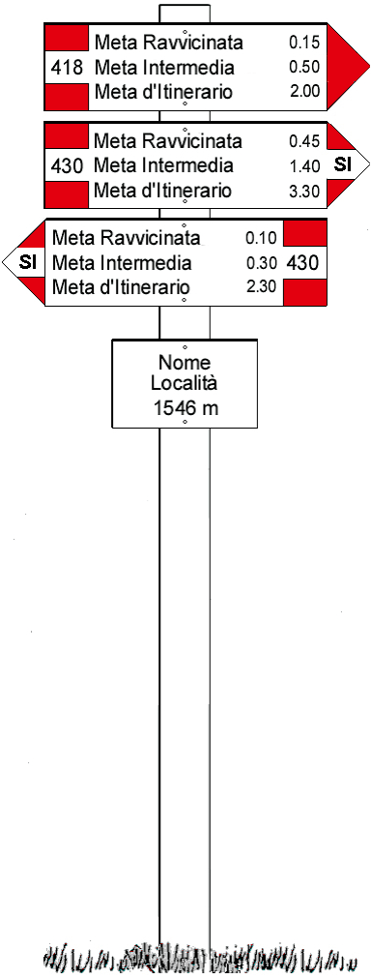

Tabella segnavia
Ha la forma di freccia. Si usa per indicare la direzione della località o delle località di destinazione del sentiero e il tempo indicativo necessario ad un medio escursionista per raggiungerle a piedi o con equidi. Va collocata a inizio e fine dell’itinerario, agli incroci con altri itinerari segnalati e con strade.

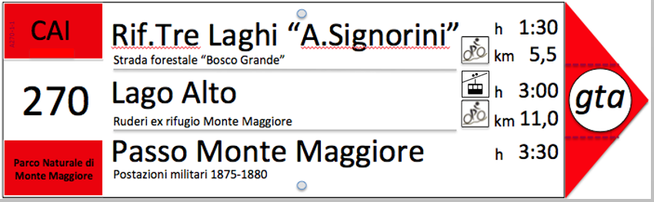
Lo standard delle tabelle segnavia è il seguente:
      - le tabelle sono a forma di freccia di dimensioni 55 x 15 cm (con tolleranza ±15%);
      - la punta è di colore rosso o rosso-bianco-rosso, se contiene il logo dell’itinerario da collocare sul campo bianco;
      - la coda è di colore rosso-bianco-rosso, con il numero del sentiero riportato in nero sul campo bianco;
      - la tabella contiene da 1 a 3 righe che riportano le mete di destinazione e i relativi tempi di percorrenza;
      - le scritte sono di colore nero, in carattere Arial, di altezza compresa fra 20 mm (caratteri minuscoli e tempi di percorrenza) e 27 mm. (caratteri maiuscoli e numero del sentiero).

Contenuti:
- toponimi delle mete di destinazione: in assenza di un dizionario toponomastico che riporti l’esatto nome dei luoghi, occorre attenersi quanto più possibile a quelli individuabili sulla cartografia ufficiale o a quelli maggiormente in uso localmente; i toponimi vanno scritti allineati a sinistra, preferibilmente con l'iniziale maiuscola e le altre lettere minuscole.
- tempi medi di percorrenza: vanno inseriti a fianco delle località di destinazione, allineati a destra.
- numero del sentiero: trova spazio sulla coda nell'apposito rettangolo bianco (deve corrispondere al numero di catasto ufficialmente assegnato).
- eventuale sigla (massimo tre caratteri) o logo di un itinerario (di lunga percorrenza o tematico): può essere inserito sulla punta della tabella nello spazio riservato qualora il sentiero faccia parte di quel percorso.
- manutentore ed ente territoriale: nei due rettangoli rossi sulla coda è possibile riportare, su quello superiore il logo o la sigla del manutentore e su quello inferiore il logo o la sigla (uno soltanto) dell’ente territoriale che gestisce in convenzione la rete dei sentieri.

Tabella località
Si trova agli incroci più significativi di un percorso (passi, forcelle, piccoli centri abitati) che trovino usualmente riscontro sulla cartografia e nelle mete indicate sulle tabelle segnavia; di norma, contiene il nome della località e la relativa quota (non aggiungere punti per l’abbreviazione di metri o per le migliaia). Misura 25 x 15 cm. Va posta sullo stesso palo di sostegno delle tabelle segnavia, in basso, distanziata di circa 5 cm dalla tabella segnavia inferiore.
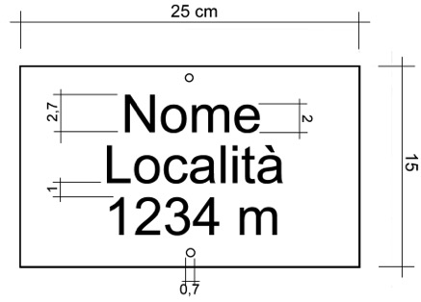
Sul retro delle tabelle segnavia e località è opportuno far incidere (senza necessariamente colorare l’incisione) alcune informazioni tecniche utili per lo smistamento e la gestione delle tabelle stesse: - sigla del manutentore o dell’Ente che gestisce la rete di sentieri - anno di posa delle tabelle - i numeri del sentiero, del luogo di posa e della tabella. Ad esempio: CAI 2010 P135 6 2 per la tabella numero 2 dell’incrocio 6 del sentiero 135 della macro area P, installata dal CAI nel 2010.

Tabella “Rispetta la natura segui il sentiero”
E’ posta in prossimità di scorciatoie per invitare gli escursionisti a non uscire dalla sede del sentiero onde evitare danni al sentiero stesso e al suolo del versante. Misura 25 x 15 cm.
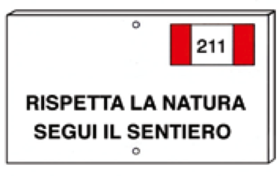

Tabella “Sentiero tematico”
Propone un percorso a tema (ad es.. storia, natura, geologia) per invitare all’osservazione e favorire la conoscenza dei luoghi visitati. Può essere collocata all’inizio del sentiero o nei punti significativi di un itinerario escursionistico. E’ possibile l’inserimento di un logo del percorso. Misura 25 x 15 cm.

Tabella d’itinerario per biciclette o cavalli
Va posta, d’intesa con un ente o associazione che ne promuove la realizzazione e collabora alla manutenzione, su percorsi valutati adatti anche ad un uso diverso – per ampiezza, fondo, pendenza – da quello pedonale. Misura 25 x 15 cm.

Tabella “Sentiero per escursionisti esperti”
E’ collocata all’inizio di un sentiero con caratteristiche alpinistiche (esposto, parzialmente attrezzato e disagevole, oppure impegnativo per lunghezza e di sviluppo in ambiente particolarmente selvaggio). Misura 25 x 15 cm.
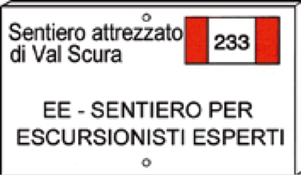
Per le quattro tabelle che precedono è da valutare caso per caso se è preferibile installarle sul palo delle tabelle segnavia o di località o su un apposito palo qualche metro oltre l’imbocco del sentiero interessato, comunque in posizione ben visibile dal centro dell’incrocio

Tabelle per via ferrata
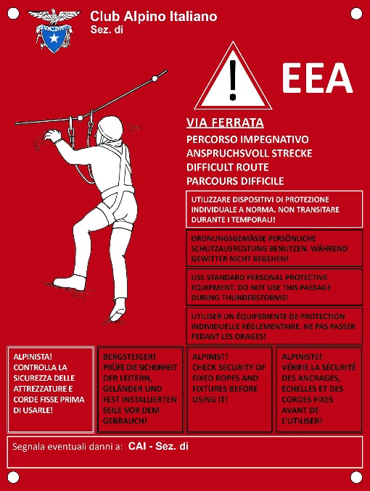 | 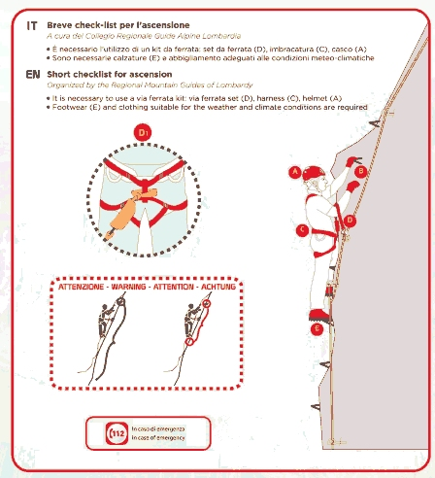
Standard CAI

Vanno poste all’inizio di un sentiero di accesso ad una via ferrata o ad un sentiero attrezzato impegnativo nonché all’inizio del tratto attrezzato per l’invito – quadrilingue - ad usare correttamente le attrezzature fisse e ad autoassicurarsi alle stesse. Usualmente, sulle stesse tabelle viene indicato un recapito al quale segnalare eventuali danni alle attrezzature. Sono in metallo di colore rosso con scritte in bianco. Misura 25 x 33 cm.

Tabellone o pannello d’insieme
È un pannello di grande formato, collocato nei paesi o principali luoghi di accesso alle reti sentieristiche. Rappresenta l’insieme degli itinerari della zona, inquadrandoli anche dal punto di vista geografico, ambientale e storico. La struttura portante è in legno. Il pannello informativo è suddiviso in 3 aree che contengono:
- una cartografia schematica della rete escursionistica e dei collegamenti stradali e infrastrutture esistenti;
- elenco degli itinerari escursionistici accessibili dal luogo, numero dei sentieri, tempi di percorrenza;
- note descrittive di carattere ambientale e storico riguardanti il territorio ed eventuali altre informazioni significative per la zona.
Le misure esterne massime del pannello sono di 140x110 cm.
Il pannello va fissato su montanti del diametro di 10-12 cm a circa 90 cm da terra. L’eventuale tetto a protezione del pannello sporge di circa 30 cm. È anche possibile fissare o addossare il pannello a muri o strutture già esistenti purché si disponga di autorizzazioni.
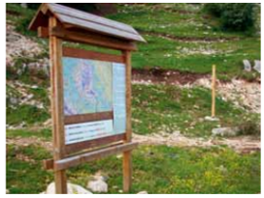
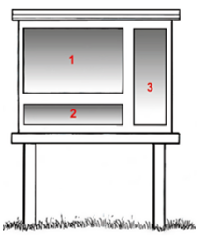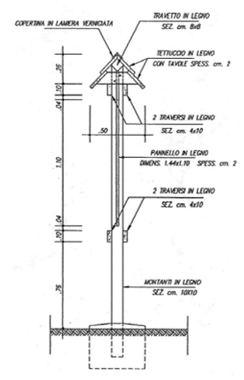

PER TUTTE LE TABELLE – MATERIALI, COLORI, CONTENUTI E DIMENSIONI
Tutti i differenti tipi di tabelle (segnavia, località, sentiero tematico, ecc.) collocate lungo un percorso debbono essere dello stesso materiale e della stessa tipologia. Per la realizzazione delle tabelle è possibile utilizzare differenti tipi di materiale. Le caratteristiche dei diversi materiali sono messe a confronto nella tabella comparativa che segue:
Tabella comparativa per i vari tipi di materiali:
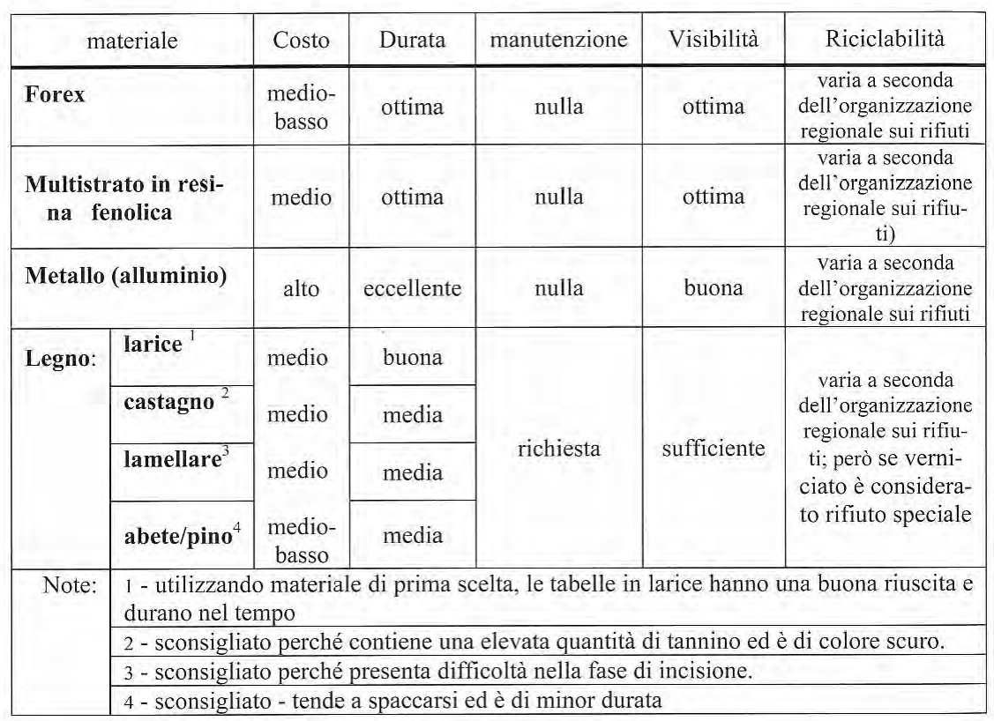
Il colore di sfondo della tabella in forex e multistrato è il bianco, per le tabelle in legno e metallo è naturale. Il colore dei caratteri è il nero. Il colore della punta e delle ali della coda è il rosso segnale (RAL 3000 e 3020) Tutti i differenti tipi di tabelle (direzionali, località, sentiero tematico, ecc.) collocati lungo un sentiero devono essere dello stesso materiale e della stessa tipologia.
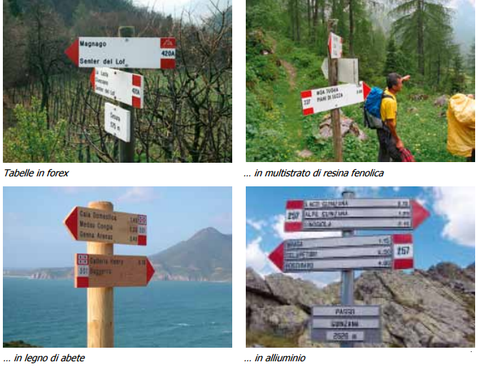
Pali di supporto
Sono di lunghezza variabile da 200 a 300 cm e di diametro/lato consigliato di 8 cm (se in legno) possono essere squadrati o torniti. Il materiale consigliato è il castagno o il larice; il castagno si fessura di più ma assolve per lungo tempo la sua funzione. Per assicurare una maggiore durata dei pali non impregnati, si consiglia di proteggere la parte che va interrata con un idoneo trattamento (catramina, bruciatura, ecc). Sui pali squadrati, per posizionare le tabelle verso direzioni intermedie alle varie facce del palo è necessario segare gli spigoli e creare un piccolo appoggio. I pali tondi hanno il pregio di permettere un più comodo orientamento delle tabelle. Per migliorare l’aderenza delle tabelle sui pali tondi è tuttavia consigliabile utilizzare dei supporti/staffe che aumentano la superficie di appoggio. Nel caso in cui si usino tabelle in metallo, come pali di sostegno si usano tubi di ferro zincato o in acciaio inox di diametro variabile da 48 a 60 mm.

Abbreviazione dei toponimi
Qualora sia necessario ricorrere a delle abbreviazioni per poter inserire, nello spazio disponibile nelle tabelle, il toponimo della meta dell’itinerario o della località, si invita a fare riferimento a quanto già previsto nelle guide TCI-CAI della collana “Monti d’Italia” e cioè:
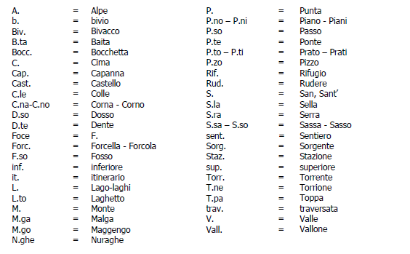
Tempi di percorrenza
Superata la prima mezz’ora, da evitare i 5’ - 25’ - 35’ - 55’ e arrotondare ai 10 minuti successivi. I tempi di percorrenza sulle tabelle vengono pertanto indicati come segue:
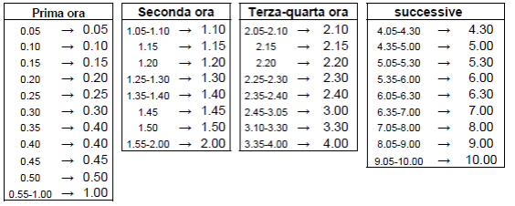

2. SEGNALETICA ORIZZONTALE (secondaria o intermedia)
E’ formata da segnavia a vernice di colore bianco-rosso o rosso-bianco-rosso (detto anche bandierina e che contiene il numero del sentiero) posti all’inizio e lungo il sentiero, su sassi o piante, utilizzati per offrire l’informazione di continuità e conferma del percorso.
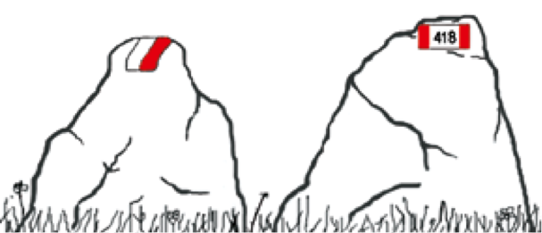

Segnavia semplice di colore bianco-rosso è usato per indicare la continuità del sentiero; va posto nelle immediate vicinanze dei bivi e ogni 3-400 metri se il sentiero è evidente, altrimenti a distanza più ravvicinata, tenendo in considerazione le caratteristiche ambientali e l’inserimento rispettoso nel luogo (misura 8 x 15 cm).

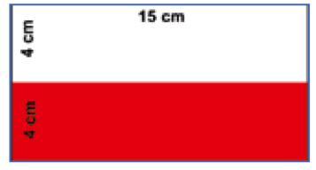
Segnavia a bandiera di colore rosso-bianco-rosso con inserito in nero (sul bianco) il numero del sentiero. Va posto all’inizio del sentiero e in prossimità di bivi ed in altri punti dove è utile confermare la giusta continuità dell'itinerario (misura 8 x 15 cm).
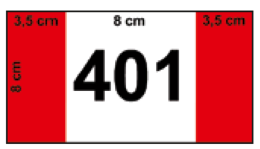
Freccia di colore rosso Indica una sorgente, una fonte, un rio d'acqua nelle vicinanze; la freccia, eseguita con la vernice rossa e scritta “ACQUA” in nero, è ivolta nella direzione in cui si trova l’acqua e la distanza in metri - o il tempo - per raggiungerla (misura 8 x 15 cm); viene usato soltanto quando la presenza dell’acqua non è visibile dal sentiero ed ha particolare importanza per l’escursionista.

Picchetto segnavia
Va posto lungo sentieri che attraversano terreni aperti o pascoli privi di elementi naturali di riferimento sui quali apporre i segnavia e dove possa risultare difficile l’orientamento. E’ in legno del diametro/lato di 6-8 cm e un’altezza di 100-120 cm (interrato per circa 30-40 cm), verniciato a tutto tondo nella parte superiore con il segnavia semplice bianco-rosso oppure con il segnavia a bandiera.
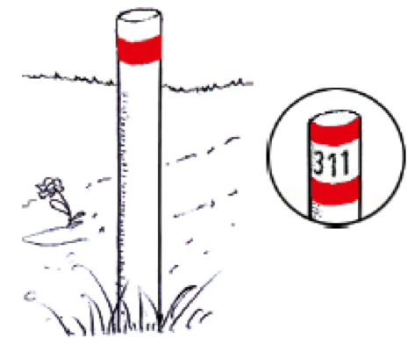
Cippo – pilastrino Un solo sasso trovato sul luogo e ben scelto (di altezza possibilmente non inferiore a 50-60 cm) conficcato nel terreno per circa 20 cm costituisce un naturale picchetto di roccia su cui si può fare il segnavia bianco-rosso o la bandierina.
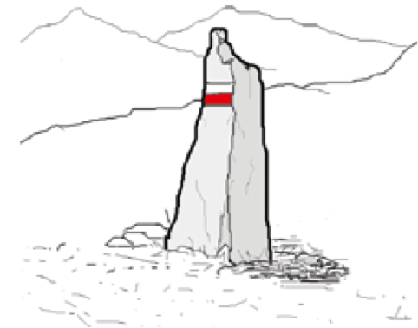
Ometto di pietre
Dove realizzabile, costituisce un sistema di segnaletica efficace, naturale, discreta, duratura, economica. A differenza del segnavia a vernice, l’ometto è visibile anche in condizioni difficili, specie durante improvvise nevicate sui sentieri di alta montagna. Bastano poche pietre ben accatastate. Gli ometti di pietra si utilizzano per integrare la segnaletica a vernice o i picchetti segnavia.
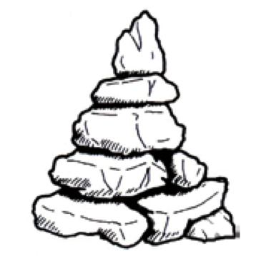

B. SEGNALETICA PER LUNGHI ITINERARI
I lunghi itinerari possono rivestire interesse di carattere provinciale (es: sentiero della Pace), regionale (es: sentiero delle Orobie), interregionale (G.T.A., G.E.A.), nazionale (es: sentiero Italia CAI), internazionale (es: Via Alpina, Sentiero europeo E7). La peculiarità di questi itinerari è data dalla possibilità di sostare presso strutture organizzate, con posti tappa usualmente nei rifugi in alta quota o nei centri abitati nella fascia medio bassa. I lunghi itinerari sono formati spesso dal concatenamento di una serie di sentieri già segnati, numerati o privi di numero e mantenuti nell’ambito di reti escursionistiche locali.
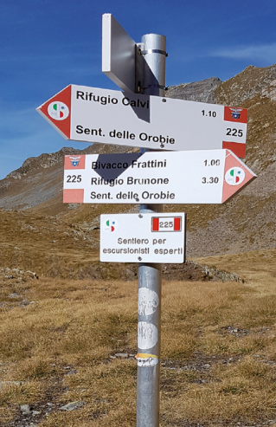

La segnaletica dei lunghi itinerari differisce dall’altra segnaletica solo per l’apposizione della sigla o logo del percorso sul segnavia a bandierina e sulla punta della tabella segnavia.
La sigla o il logo del lungo itinerario, a seconda delle dimensioni, può essere inserito nel medesimo segnavia a bandierina in cui è scritto il numero del sentiero oppure su un segnavia dedicato.
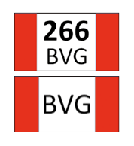
Nelle tabelle segnavia è possibile inserire la denominazione per esteso del percorso entro il campo delle informazioni aggiuntive, sottostante la meta di destinazione.
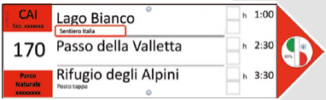
In caso di sovrapposizione di più itinerari di lunga percorrenza sullo stesso sentiero occorre indicare in punta il logo o la sigla dell’itinerario più noto o frequentato. Nelle informazioni aggiuntive vanno indicati gli altri itinerari.

C. SEGNALETICA PER ITINERARI AD USO MISTO
I fruitori delle reti escursionistiche possono, in ragione delle caratteristiche degli itinerari, percorrere i sentieri a piedi, in bici o a cavallo. La segnaletica, quindi, deve poter soddisfare queste differenti esigenze in modo chiaro.

Segnaletica verticale
Le località di destinazione dei sentieri valgono per tutti i fruitori e non vanno ripetute per ogni differente mezzo o tecnica usati nel percorrerli (ad es. a piedi, a cavallo, in bicicletta, con i bastoncini). E’ possibile integrare le tabelle segnavia con una tabella d’itinerario con il logo che rappresenta la tipologia di percorribilità ammessa, oltre quella a piedi che è evidentemente sempre prevista, e con i numeri dei sentieri riportati sulla tabella stessa. Per le indicazioni delle mete valgono i toponimi riportati sulle tabelle segnavia. I tempi riportati sulle tabelle si riferiscono sempre alla percorrenza a piedi del sentiero.
Per una migliore segnalazione dei percorsi ciclabili, insieme alle tabelle segnavia fin qui descritte, si possono utilizzare le tabelle dedicate alla segnaletica di percorsi ciclabili come negli esempi sottostanti.
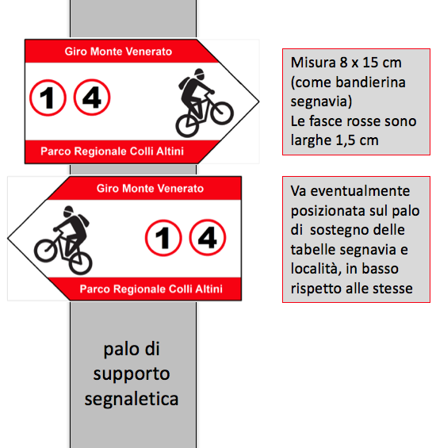 | 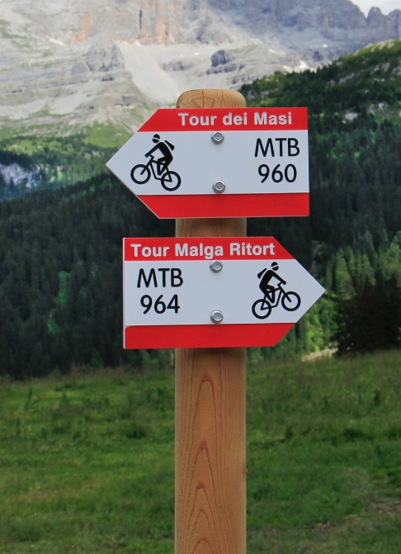
Nuova proposta | Esempio

Nelle zone di confine nazionale è possibile, inoltre, utilizzare segnaletica per percorsi ciclabili in analogia a quella elvetica con le seguenti caratteristiche consigliate:
Materiale: lega di alluminio antiossidante.
Dimensioni:
- altezza 130 mm
- lunghezza 350 mm, per la freccia con punta bidirezionale (comprese le punte direzionali)
- lunghezza 300 mm, per la freccia con punta monodirezionale (compresa la punta direzionale)
- spessore 6 mm.
- colore rosso RAL 3031
 | 


Segnaletica orizzontale
Il rosso e bianco abbinati rappresentano i colori dell’escursionismo. Per i percorsi ciclabili o a cavallo, sulla bandierina rosso-bianco-rosso si appone la scritta/logo “MTB” (Mountain Bike) nera in campo bianco; la medesima scritta o logo può essere riportata anche sulla tabella d’itinerario della segnaletica verticale. Se si usa il logo della bici questo vale anche per il cavallo e viceversa. Si consiglia di apporre il logo e il numero del sentiero sulla stessa bandierina per evitare l’eccesso di segnaletica. Per individuare meglio gli itinerari adatti ad essere percorsi anche in bici o a cavallo è utile una corretta rappresentazione nella cartografia escursionistica o in apposite pubblicazioni che mettano in evidenza la percorribilità dell’itinerario ai diversi utenti.
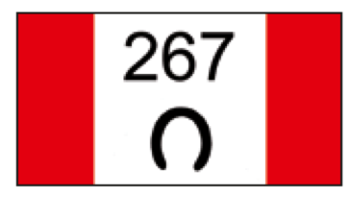

D. SEGNALETICA PROVVISORIA
Per la segnaletica provvisoria si utilizzano le seguenti tipologie di tabelle:
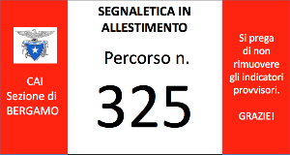

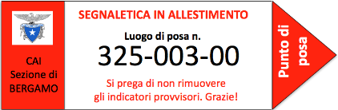

Trattandosi di segnaletica provvisoria, le misure degli indicatori segnavia possono essere anche inferiori alle dimensioni standard. Per l’indicatore del luogo di posa la misura consigliata è pari a 5 x 20 cm.

E. SEGNALETICA DI PRESCRIZIONE
Laddove l'ente competente ritenga non sussistano le condizioni per il passaggio di mezzi ciclabili può essere adottata la specifica segnaletica di seguito indicata.

F. SEGNALETICA PER ITINERARI ACCESSIBILI A PERSONE CON RIDOTTA O IMPEDITA CAPACITA’ MOTORIA O SENSORIALE
Alla partenza o lungo percorsi idonei alla fruizione anche per persone con ridotte o impedite capacità motorie o sensoriali va apposta specifica segnaletica.
Di seguito alcuni esempi:

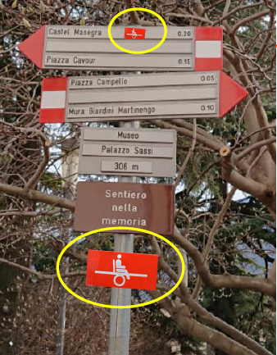 | 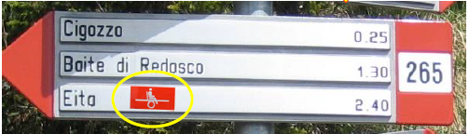

G. SEGNALETICA DEGLI ITINERARI PER RACCHETTE DA NEVE
Tale segnaletica si articola nei seguenti tipi:

1. Tabelle tematiche poste a inizio percorso
Misure standard:
- altezza 300 mm
- lunghezza 400 mm
- spessore 2 - 5 mm
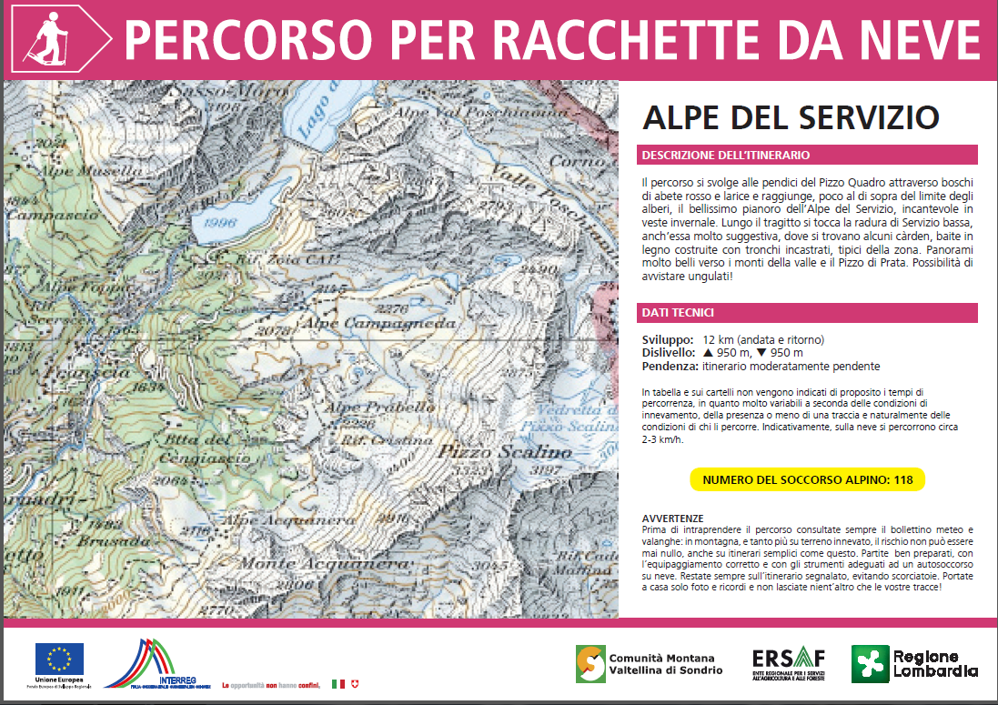

2. Indicatori di direzione
Si tratta di frecce che possono riportare:
- nella facciata anteriore, dall’alto verso il basso, meta ravvicinata, meta intermedia e meta finale dell’itinerario, con sviluppo espresso in km e dislivello in salita e discesa espresso in metri; nello spazio della freccia compare il logo dell’escursionista con racchette da neve;
Misure standard:
- altezza 120 mm
- lunghezza 410 mm (compresa la punta direzionale)
- spessore 6 mm
Colore rosa TELEMAGENTA RAL 4010.



3. Frecce monodirezionali
Si tratta di frecce “mute”, senza scritte, contenenti sulla facciata anteriore, in posizione centrale, il solo logo dell’escursionista con racchette da neve.
Misure standard:
- altezza 120 mm
- lunghezza 300 mm (compresa la punta direzionale)
- spessore 6 mm
Colore rosa TELEMAGENTA RAL 4010.



4. Frecce bidirezionali
Si tratta di frecce “mute”, senza scritte, contenenti sulla facciata anteriore, in posizione centrale, il solo logo dell’escursionista con racchette da neve.
Misure standard:
- altezza 120 mm
- lunghezza 410 mm, (compresa le due punte direzionali)
- spessore 6 mm
Colore rosa TELEMAGENTA RAL 4010.



5. Tabelle di località
Si tratta di tabelle indicanti la località in cui ci si trova, con il toponimo seguito dalla quota espressa in metri. Scritta in nero su sfondo bianco.

Da realizzarsi secondo le specifiche CAI sopra riportate.
Misure standard:
- altezza 150 mm
- lunghezza 250 mm
- spessore 8 mm.
Caratteri: Arial (larghezza 9 mm, altezza 20 mm, profondità 1 mm) di colore nero

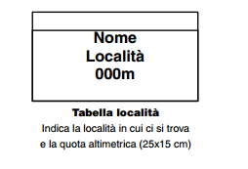

6. Bande in pvc
Fungono da segnalazione del percorso in aree boscate e vanno fissate mediante due cordoncini laterali ai tronchi.
Materiale: PVC o tela gommata
Misure standard:
- altezza 20 cm
- lunghezza 150 cm

Colore rosa TELEMAGENTA RAL 4010.
Ogni banda è dotata di una coppia di fori sui lati entro cui far passare un cordoncino per il bloccaggio.


- Per ippovia (ESEMPIO)
La segnaletica prescelta dovrà essere contraddistinta dall’indicazione del luogo di partenza e di arrivo con la direzione di marcia.



